Министерство образования Российской Федерации

Пензенский государственный университет

Кафедра «Вычислительная техника»

**ОТЧЕТ**

по лабораторной работе №1

по курсу «»

на тему « Простые структуры данных»

Выполнили:

студенты группы 20ВВ2

Киреев Б.П.

Верховский М.В.

Лукин В.Д.

Принял:

д.т.н. Митрохин М.А.

к.т.н. доцент Юрова О.В.

Пенза 2021

Название: Простые структуры данных.

Цель работы:

Лабораторное задание:

Задание 1: написать программу, вычисляющую разницу между максимальным и

минимальным элементами массива.

Задание 2: написать программу, реализующую инициализацию массива

случайными числами.

Задание 3: написать программу, реализующую создание массива произвольного

размера, вводимого с клавиатуры.

Задание 4: написать программу, вычисляющую сумму значений в каждом столбце

(или строке) двумерного массива.

Задание 5: написать программу, осуществляющую поиск среди структур student

структуру с заданными параметрами (фамилией, именем и т.д.).

**Задание 1:**

Листинг:

Файл Laba1_1.c

#include <iostream>

#include <ctime>

using namespace std;

int Mass1[10], Max, Min;

int main() {

setlocale(LC_ALL, "Russian");

srand(time(0)); //по-настоящему случайная генерация массива

cout << "Генерируемый массив: "; // вывод

for (int i = 0; i < 10; i++) { // заполнение массива

Mass1[i] = 1 + rand() % 100; //1+ это от 0 до 100

cout << Mass1[i] << " ";//вывод массива

if (i == 0) { Max = Mass1[i]; Min = Mass1[i]; }//когда i = 0, назначаем максу и мину значения 0-го элем-та массива

else if (Max < Mass1[i]) { Max = Mass1[i]; }

else if (Min > Mass1[i]) { Min = Mass1[i]; }

}

cout << "\nМаксимум: " << Max << endl;

cout << "Минимум: " << Min << endl;

cout << "Разница между максимумом и минимумом: " << Max - Min << endl;

return 0;

}

Пояснительный текст к программе:

Результаты работы программы:

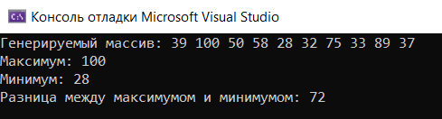

Рисунок №1

**Задание 2:**

Листинг:

Файл Laba1_2.c

#include <iostream>

using namespace std;

int Mass2[10];

int main() {

setlocale(LC_ALL, "Russian");

cout << "\nГенерируемый массив: ";

for (int i = 0; i < 10; i++) {

Mass2[i] = 1 + rand() % 100;

cout << Mass2[i] << " ";

}

cout << endl;

return 0;

}

Пояснительный текст к программе:

Результаты работы программы:

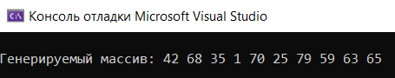

Рисунок №2

Выводы: